提示：请将答案写在答题纸上，写在试卷页或草稿纸上的无效。交卷时请将答题纸（3-4页）和试卷页、草稿纸分开上交。写在背面或写错位置的一定要注明。
一、填空题（3分*5=15分）
1. 设L为上半圆弧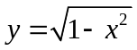，则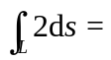 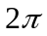 .
2. 若级数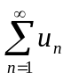的部分和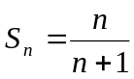，则级数的和 1 .
3. 方程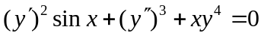是 2 阶微分方程．
4. 微分方程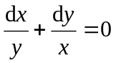满足初始条件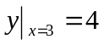的特解是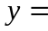 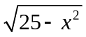 .
5. 微分方程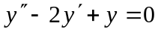的通解是 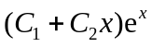 .
二、单项选择题（3分*5=15分）
1. 计算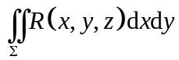，其中是球面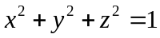外侧在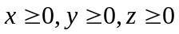的部分，则以下正确的是（ C ）.
（A）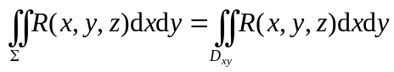；
（B）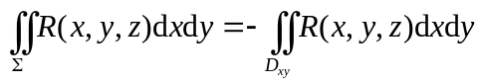；
（C）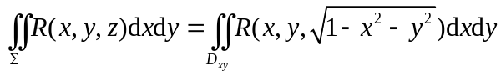；
（D）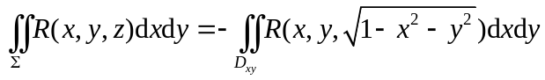.
2. 下列积分能直接用格林公式计算的是（ A ）.
- 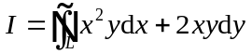，其中为圆周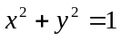取逆时针方向；
（B）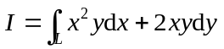，其中是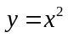上从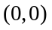到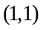一段；
（C）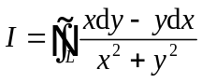，其中为圆周取逆时针方向；
（D）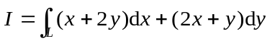，其中是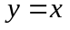上从到一段.
3．下列级数中收敛的是（ B ）.
（A）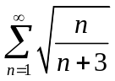； （B）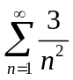； （C）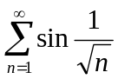； （D）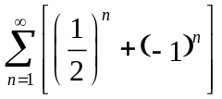.
4．若幂级数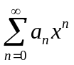在处收敛，则此级数在处（ B ）.
（A）条件收敛； （B）绝对收敛； （C）发散； （D）敛散性不能确定.
5．若函数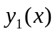,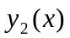是二阶非齐次线性方程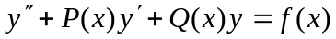的两个特解,且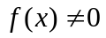，则（ C ）不是相应齐次线性方程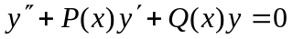的解．
（A）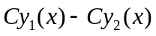； （B）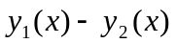；
（C）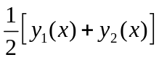； （D）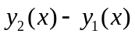.
三、曲线积分与曲面积分解答题（7分*3=21分）
1．计算曲线积分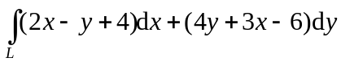 其中为有向折线AOB，这里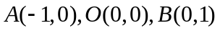.
解一：
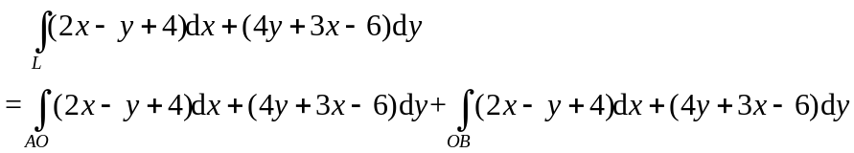（2分）
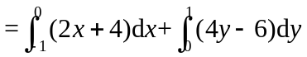 （6分，每个定积分各2分）
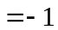. （7分）
解二：
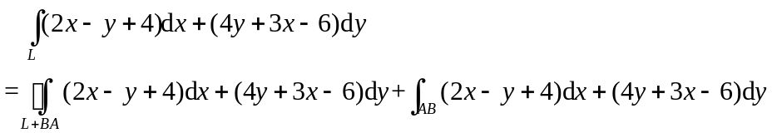（2分）
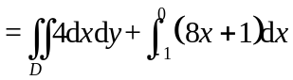（6分，每个积分各2分）
.（7分）
2. 计算曲面积分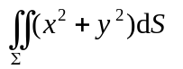，其中是曲面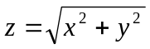介于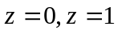之间的部分.
解：，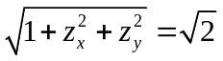，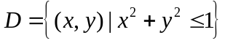
（3分，各1分，若无此步，下面转化成二重积分对了也给这3分）
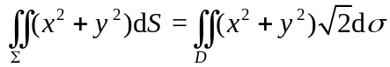
（3分，此3分与上面相同，三个地方各1分）
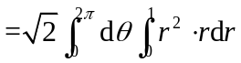 （5分）
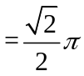. （7分）

3.计算曲面积分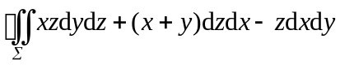，其中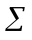是正方体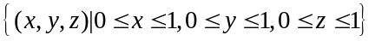的边界曲面的内侧.
解：利用高斯公式，
原式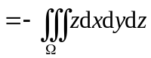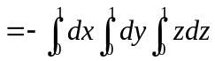（6分）．（7分）

四、无穷级数解答题（7分*3=21分）
1.判别级数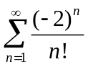的敛散性，如果收敛，是绝对收敛还是条件收敛？
解： 由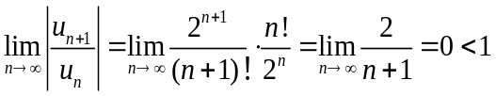， （4分）
得级数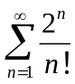收敛，所以级数绝对收敛．（7分）
2. 求幂级数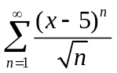的收敛区间.
解：因为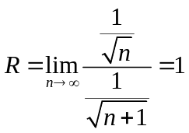，所以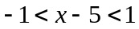，即收敛区间是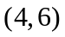
3. 把函数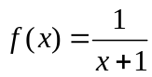展开成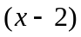的幂级数.
解：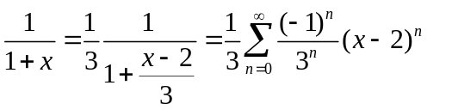 6分
所以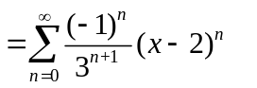 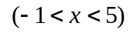 7分
五、微分方程解答题（7分*3=21分）
1．求微分方程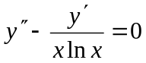的通解．
解：方程不显含未知函数，于是令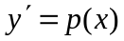，
代入方程，得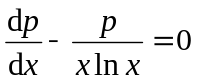．分离变量有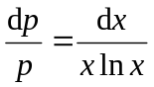，
积分得，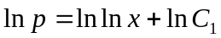，即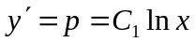，再积分，得方程通解为 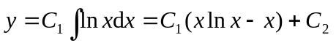．
2. 设有连续导数,且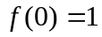.若曲线积分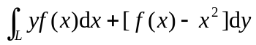与路径无关,求函数的表达式.
解: 记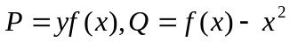.因为积分与路径无关,故有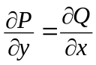,即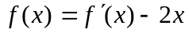,亦即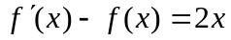.它的通解为
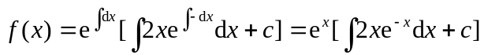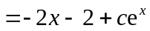.
由得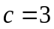,于是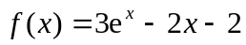.
3. 求二阶常系数非齐次线性微分方程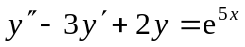的通解．
解：相应齐次方程的特征方程是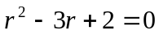，特征根为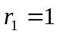，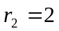．
相应齐次方程的通解是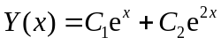，
设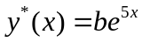代入方程，有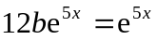，得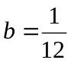．
原方程通解是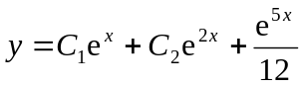．
六、综合题（7分）设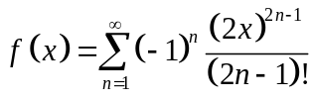，证明：满足微分方程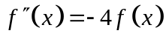，并求．
解：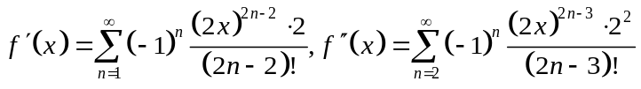，
从而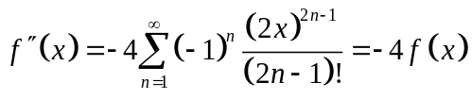，
而且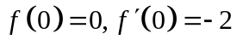(3分).
解初值问题，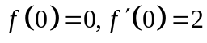,
其特征方程为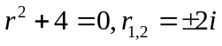，通解为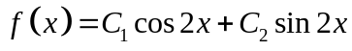,
由 得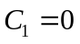 , 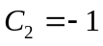,所以 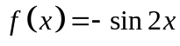 (7分).

